电脑如何关闭端口阻止比特币勒索病毒入侵

很多友友知道比特币勒索病毒永恒之蓝病毒的危害，但是并不知道从什么地方阻止，微软和各大杀毒软件安全部门现在已经在紧急推送补丁！但是我们可以线通过下面这个方法先抵挡住危害。

方法/步骤

Windows7、Windows8.Windows10电脑关闭端口阻止入侵方法以下以win7示范：

请关闭电脑135.137.138.139.445端口

1.开始菜单打开控制面板，点击系统安全：

[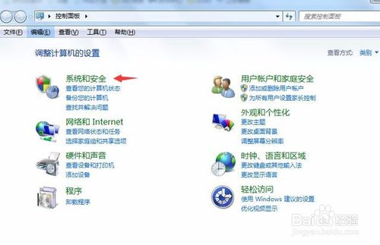](http://jingyan.baidu.com/album/454316ab12d039f7a7c03a1f.html?picindex=1)

2.点击防火墙：

[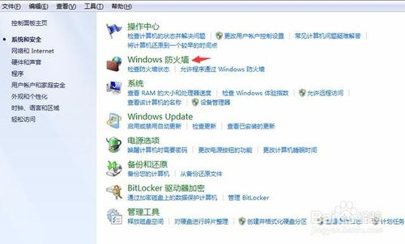](http://jingyan.baidu.com/album/454316ab12d039f7a7c03a1f.html?picindex=2)

3

3.点击打开或关闭Windows防火墙

[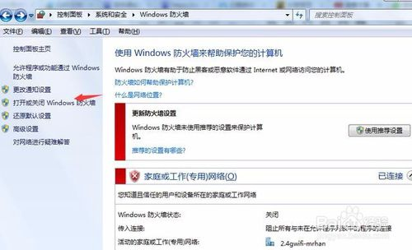](http://jingyan.baidu.com/album/454316ab12d039f7a7c03a1f.html?picindex=3)

4

4.点击启用Windows防火墙：

[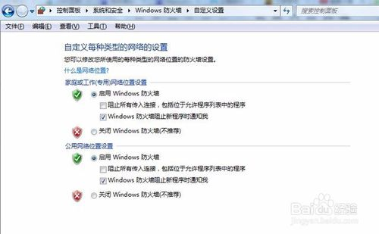](http://jingyan.baidu.com/album/454316ab12d039f7a7c03a1f.html?picindex=4)

5

5.点击高级设置

[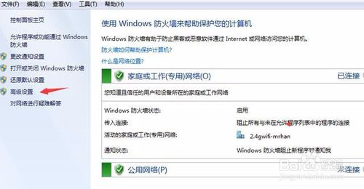](http://jingyan.baidu.com/album/454316ab12d039f7a7c03a1f.html?picindex=5)

6

6.点击入站规则-新建规则：

[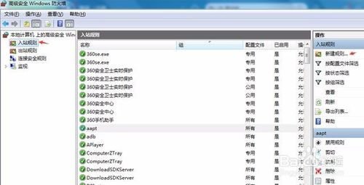](http://jingyan.baidu.com/album/454316ab12d039f7a7c03a1f.html?picindex=6)

7

7.点击端口-下一步：

[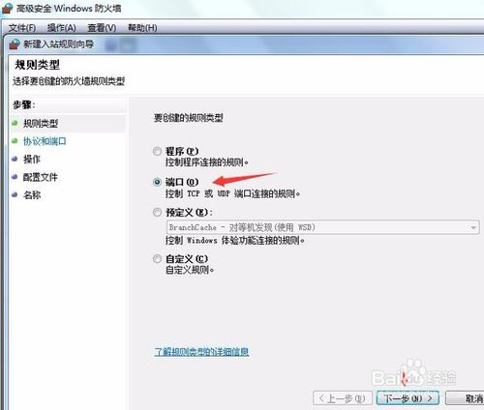](http://jingyan.baidu.com/album/454316ab12d039f7a7c03a1f.html?picindex=7)

8

8.输入要阻止的端口号比如445下一步：

[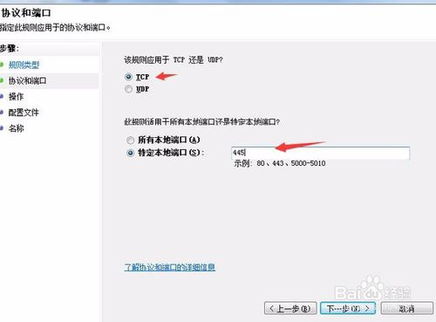](http://jingyan.baidu.com/album/454316ab12d039f7a7c03a1f.html?picindex=8)

9

9.选中阻止链接下一步

[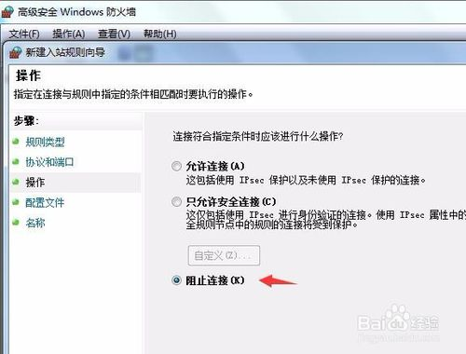](http://jingyan.baidu.com/album/454316ab12d039f7a7c03a1f.html?picindex=9)

[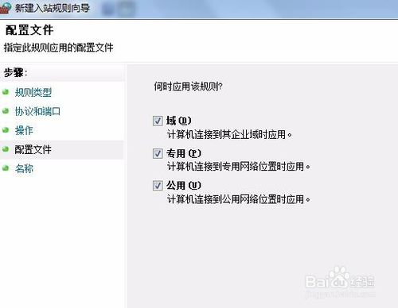](http://jingyan.baidu.com/album/454316ab12d039f7a7c03a1f.html?picindex=10)

10

10.随便取一个名字即可：

[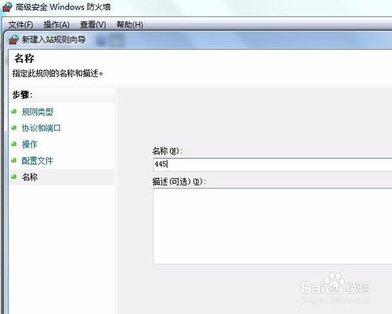](http://jingyan.baidu.com/album/454316ab12d039f7a7c03a1f.html?picindex=11)

[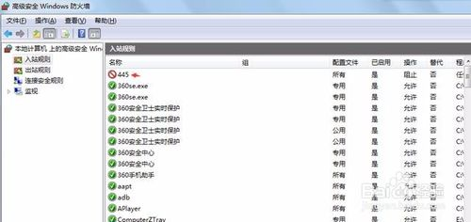](http://jingyan.baidu.com/album/454316ab12d039f7a7c03a1f.html?picindex=12)

END

注意事项

XP win2003 以下用 检测与修复工具

网络出口关闭445号端口；升级微软补丁MS07-010；终端关闭443端口。